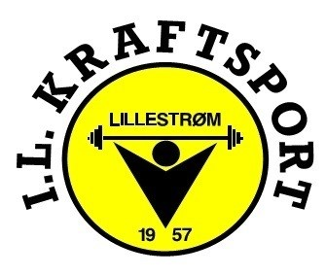
Regionsmesterskap 2018
Idrettslaget Kraftsport ønsker velkommen til regionsmesterskap
i styrkeløft og benkpress utstyrsfritt 2018.
Informasjon:
Styrkeløft og benkpress vi bli arrangert sammen. Innveiingen foregår ved at deltakerne i styrkeløft veies inn i første pulje og deretter de som deltar kun i benkpress. I konkurransen vil knebøy bli avviklet først, deretter vil benkpress bli avviklet for alle, og til slutt markløft. Alle som deltar i styrkeløft vil automatisk delta i benkpress enkeltløft. Kafeteria i eget rom i 1 etasje. Vipps og kontant.
Program | Kategori | Innveiing | Start
Lørdag 2. juni | Veteran, herrer. | 08.00 – 09.30 | 10.00
Lørdag 2.juni | Alle damer. | 12.00 – 13.30 | 14.00
Søndag 3.juni | Ungdom/junior. | 08.00 – 9.30 | 10.00
Søndag 3.juni | Åpen Herrer | 12.00-13.30 | 14.00
*Det tas forbehold om mulige endringer i innveiing og starttidspunkt for de ulike kategorier.
Arrangørkontakt er Lene Granly og Heidi Hille Arnesen. Mailadresse: ilkraftsport@gmail.com Mobilnr 41 27 84 32
Påmelding og startkontingent:
Påmelding skjer via klubbsiden på www.styrkeloft.no innen søndag 6.mai. Etteranmelding godtas mot dobbel startkontingent frem til 20. mai 2018.
Startkontingent er kr. 400,- og betales inn til kontonr. 1286.25.05849 innen påmeldingsfristens utløp. (6.mai)
Stevnested: Klubblokale til Idrettslaget Kraftsport, Skedsmohallen. Adresse: Leiraveien 2, 2000 Lillestrøm.
Hotel: Quality Hotel Olavsgaard Hvamstubben 11 2013 Skjetten
Telefon: 63 84 77 00
Lisens må være løst før stevnet iht. NSFs reglement.

